АДМИНИСТРАЦИЯ ЛЕНИНГРАДСКОЙ ОБЛАСТИ
КОМИТЕТ ПО КУЛЬТУРЕ ЛЕНИНГРАДСКОЙ ОБЛАСТИ

ПРИКАЗ

«___»____________2019 г. №___________________
г. Санкт-Петербург

Об установлении границ территории и предмета охраны объекта культурного наследия федерального значения «Часовня Петра и Павла (деревянная)»
по адресу: Ленинградская область, Подпорожский район, д. Заозерье, ул. Петропавловская, д. 26

В соответствии со статьями 3.1, 9.1, 20, 33 Федерального закона от 25 июня 2002 года № 73-ФЗ «Об объектах культурного наследия (памятниках истории и культуры) народов Российской Федерации», ст. 4 закона Ленинградской области от 25 декабря 2015 года № 140-оз «О государственной охране, сохранении, использовании и популяризации объектов культурного наследия (памятников истории и культуры) народов Российской Федерации, расположенных на территории Ленинградской области», п. 2.2.1. Положения о комитете по культуре Ленинградской области, утвержденного постановлением Правительства Ленинградской области от 24 октября 2017 года № 431, приказываю:
- Установить границы и режим использования территории объекта культурного наследия федерального значения «Часовня Петра и Павла (деревянная)» по адресу: Ленинградская область, Подпорожский район, д. Заозерье, ул. Петропавловская, д. 26, принятого под государственную охрану Постановлением Совета Министров РСФСР от 30 августа 1960 года № 1327, согласно приложению 1 к настоящему приказу.
- Установить предмет охраны объекта культурного наследия федерального значения «Часовня Петра и Павла (деревянная)», XVIII в. по адресу: Ленинградская область, Подпорожский район, д. Заозерье, ул. Петропавловская, д. 26, согласно приложению 2 к настоящему приказу.
- Отделу по осуществлению полномочий Российской Федерации в сфере объектов культурного наследия департамента государственной охраны, сохранения и использования объектов культурного наследия комитета по культуре Ленинградской области обеспечить:
- внесение соответствующих сведений в Единый государственный реестр объектов культурного наследия (памятников истории и культуры) народов Российской Федерации;
- копию настоящего приказа направить в сроки, установленные действующим законодательством, в федеральный орган исполнительной власти, уполномоченный Правительством Российской Федерации на осуществление государственного кадастрового учета, государственной регистрации прав, ведение Единого государственного реестра недвижимости и предоставление сведений, содержащихся в Едином государственном реестре недвижимости, его территориальные органы.
4. Признать утратившим силу с момента опубликования настоящего приказа приказ комитета по культуре Ленинградской области от 03 февраля 2017 года
№ 01-03/17-7 «Об установлении предмета охраны объекта культурного наследия федерального значения «Часовня Петра и Павла (деревянная)», XVIII в.»
- Отделу взаимодействия с муниципальными образованиями, информатизации и организационной работы комитета по культуре Ленинградской области обеспечить размещение настоящего приказа на сайте комитета по культуре Ленинградской области в информационно-телекоммуникационной сети «Интернет».
- Контроль за исполнением настоящего приказа возложить на заместителя начальника департамента государственной охраны, сохранения и использования объектов культурного наследия комитета по культуре Ленинградской области.
- Настоящий приказ вступает в силу со дня его официального опубликования.

Председатель комитета В.О. Цой
Согласовано:
Начальник департамента государственной охраны, сохранения и использования объектов культурного наследия комитета по культуре Ленинградской области

____________________________ А.Н. Карлов

Начальник отдела по осуществлению полномочий Российской Федерации департамента государственной охраны, сохранения и использования объектов культурного наследия комитета по культуре Ленинградской области

_____________________________ Н.П. Большакова

Начальник отдела взаимодействия с муниципальными образованиями, информатизации и организационной работы комитета по культуре Ленинградской области

____________________________ Т.П. Павлова

Начальник сектора судебного и административного производства комитета по культуре Ленинградской области

____________________________ Ю.И. Юруть

Ознакомлен:
Заместитель начальника департамента государственной охраны, сохранения и использования объектов культурного наследия комитета по культуре Ленинградской области

____________________________ Г.Е. Лазарева

Начальник отдела взаимодействия с муниципальными образованиями, информатизации и организационной работы комитета по культуре Ленинградской области

_____________________________ Т.П. Павлова

Главный специалист отдела по осуществлению полномочий Российской Федерации в сфере объектов культурного наследия департамента государственной охраны, сохранения и использования объектов культурного наследия комитета по культуре Ленинградской области

____________________________ Н.И. Корнилова

Подготовлено:
Главный специалист отдела по осуществлению полномочий Российской Федерации департамента государственной охраны, сохранения и использования объектов культурного наследия комитета по культуре Ленинградской области

_____________________________ Н.И. Корнилова
Приложение № 1
к приказу комитета по культуре
Ленинградской области
от «___» _____________2019 г.
№ _________________________

Границы территории объекта культурного наследия федерального значения «Часовня Петра и Павла (деревянная)» (памятник) по адресу: Ленинградская область, Подпорожский район, д. Заозерье, ул. Петропавловская, д. 26

1. Текстовое описание границ
Границы поворотных (характерных) точек объекта определены по земельному участку, непосредственно занятым памятником, с отступлением от пятна застройки не менее 1 м. и упрощением конфигурации. Таким образом, границы проходят от исходной поворотной (характерной) точки 1 на северо-восток до поворотной (характерной) точки 2, далее на юго-восток до поворотной (характерной) точки 3, далее на юго-запад до поворотной (характерной) точки 4, далее на северо-запад до исходной поворотной (характерной) точки 1.
Границы территории памятника зафиксированы поворотными точками, которые даны в местной системе координат МСК-47 зона 3.

2. Карта (схема) границ территории объекта культурного наследия федерального значения «Часовня Петра и Павла (деревянная)» (памятник) по адресу: Ленинградская область, Подпорожский район, д. Заозерье, ул. Петропавловская, д. 26

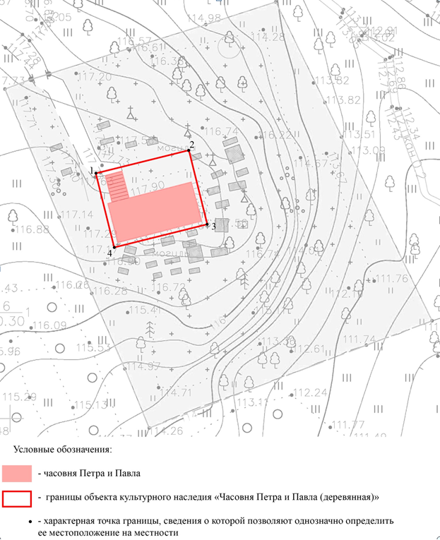

3. Карта (схема) поворотных точек границ территории объекта культурного наследия федерального значения «Часовня Петра и Павла (деревянная)» (памятник) по адресу: Ленинградская область, Подпорожский район, д. Заозерье, ул. Петропавловская, д. 26

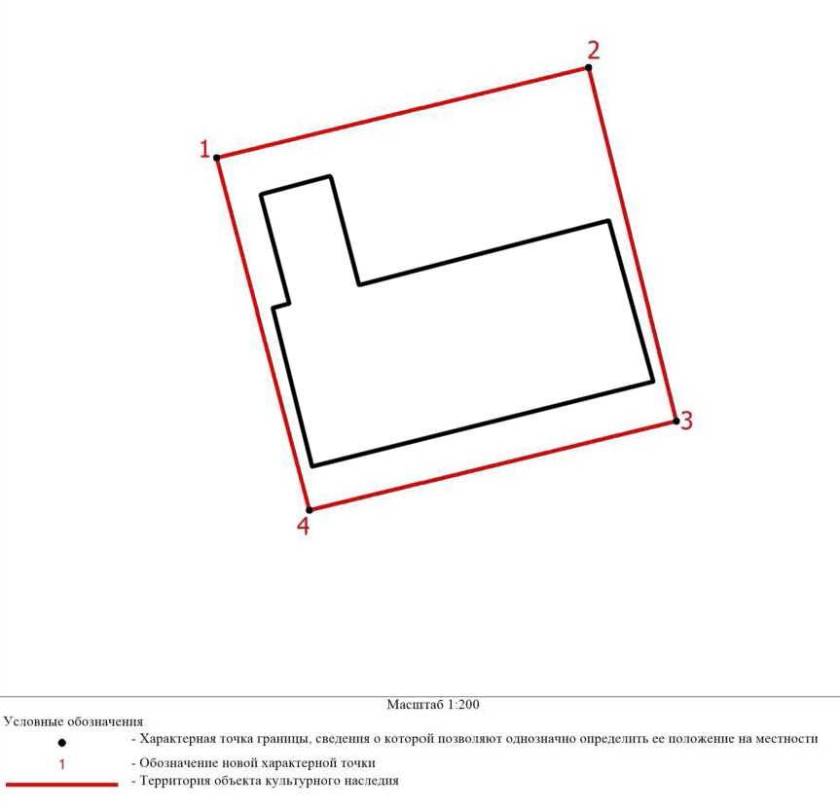

4. Перечень координат поворотных (характерных) точек границ территории объекта культурного наследия федерального значения «Часовня Петра и Павла (деревянная)» (памятник) по адресу: Ленинградская область, Подпорожский район, д. Заозерье, ул. Петропавловская, д. 26

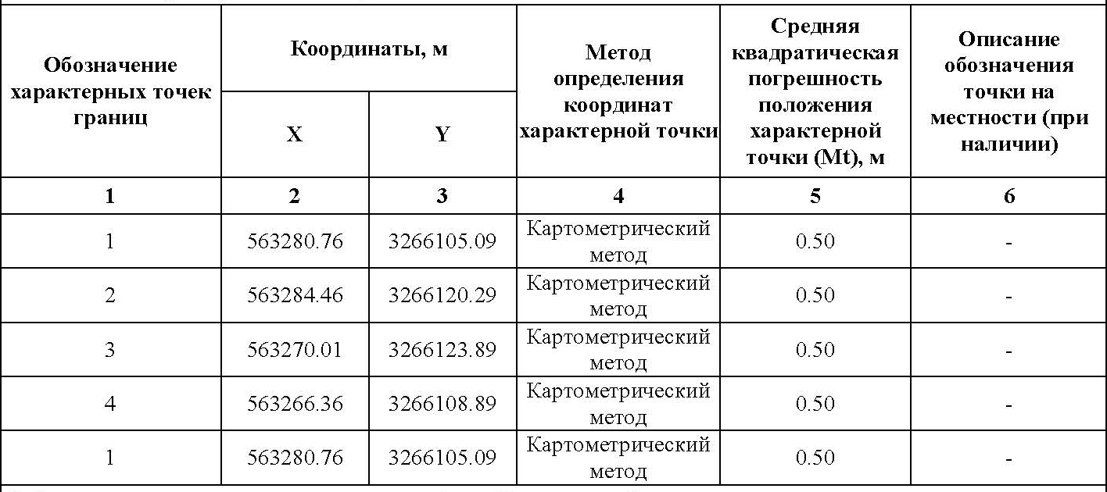

Режим использования территории объекта культурного наследия федерального значения «Часовня Петра и Павла (деревянная)» (памятник) по адресу: Ленинградская область, Подпорожский район, д. Заозерье, ул. Петропавловская, д. 26

На территории Памятника разрешается:
- проведение работ по сохранению объекта культурного наследия (меры, направленные на обеспечение физической сохранности и сохранение историко-культурной ценности объекта культурного наследия, предусматривающие консервацию, ремонт, реставрацию, включающие в себя научно-исследовательские, изыскательские, проектные и производственные работы, научное руководство за проведением работ по сохранению объекта культурного наследия, технический и авторский надзор за проведение этих работ);
- реконструкция, ремонт инженерных коммуникаций, благоустройство, озеленение, установка малых архитектурных форм, иная хозяйственная деятельность (по согласованию с региональным органом охраны объектов культурного наследия), не противоречащая требованиям обеспечения сохранности объекта культурного наследия и позволяющая обеспечить функционирование объекта культурного наследия в современных условиях, обеспечивающая недопущение ухудшения состояния территории объекта культурного наследия.

На территории Памятника запрещается:
- строительство объектов капитального строительства и увеличение объемно-пространственных характеристик существующих на территории памятника объектов капитального строительства; проведение земляных, строительных, мелиоративных и иных работ, за исключением работ по сохранению объекта культурного наследия или его отдельных элементов, сохранению историко-градостроительной или природной среды объекта культурного наследия;
- установка рекламных конструкций, распространение наружной рекламы;
- осуществление любых видов деятельности, ухудшающих экологические условия и гидрологический режим на территории объекта культурного наследия, создающих вибрационные нагрузки динамическим воздействием на грунты в зоне их взаимодействия с объектами культурного наследия.

Приложение № 2
к приказу комитета по культуре
Ленинградской области
от «___» _____________2019 г.
№ _________________________

Предмет охраны
объекта культурного наследия федерального значения
«Часовня Петра и Павла (деревянная)», расположенного по адресу:
Ленинградская область, Подпорожский район, д. Заозерье, ул. Петропавловская, д. 26

№  пп | Виды предмета охраны | Элементы предмета охраны | Фотофиксация
1 | Объемно-пространственное и планировочное  решение территории: | Местоположение здания часовни на территории погоста деревни Заозерье, на северном берегу Вачозера;  рельеф территории, панорамные раскрытия часовни и перспективные виды на погост в целом. | 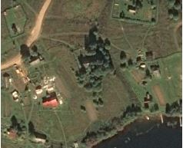  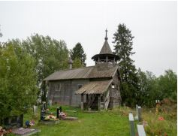
2 | Объемно-пространственное  решение: | Габариты и конфигурация одноэтажного прямоугольного в плане здания на подклете, вытянутого с востока на запад, в том числе:  - три прямоугольных сруба,  перекрытые общей крышей – две  клети основного объема (молельня,  притвор) и открытая галерея с запада (воссоздана в 1985 г.);  - восьмигранная шатровая звонница над западной клетью, увенчанная маковкой с деревянным крестом на яблоке;  - главка на глухом барабане, врезанная в конек кровли (над восточной клетью) и увенчанная кованым крестом на яблоке;  крыша - габариты, конфигурация (двускатная), материал покрытия – тес в два слоя, высотные отметки;  шатер звонницы c полицией в основании – габариты, конфигурация (восьмигранный), материал покрытия – тес в два слоя с веерной разгонкой, высотные отметки;  маковка луковичной формы на круглой шейке – габариты, конфигурация, материал покрытия – лемех, высотные отметки;  главка луковичной формы на глухом цилиндрическом барабане – габариты, конфигурация, материал покрытия – лемех, высотные отметки;  крыльцо-рундук с площадкой и одномаршевой лестницей под односкатной крышей, примыкающее к срубу галереи – местоположение (c северного фасада), габариты, конфигурация, высотные отметки крыши, материал: косоуры, ступени и входная площадка – дерево, покрытие крыши – тес в два слоя. | 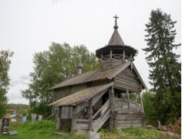  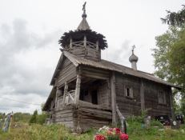  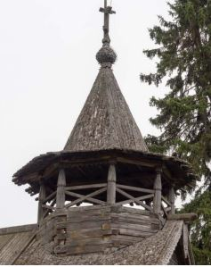  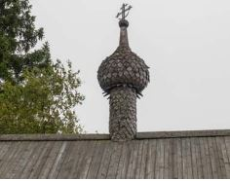  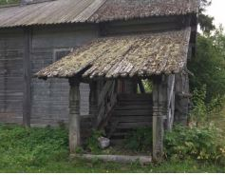
3 | Конструктивная  система: | Каменные валуны в основании часовни – местоположение (под углами стен);  наружные и внутренняя бревенчатые стены - местоположение, материал и техника исполнения – бревна уложенные «в обло», у восьмерика звонницы – «в лапу»;  перекрытия – местоположение, высотные отметки, тип и материал:  - чердачное и перекрытие звонницы – плоские по деревянным балкам с заполнением досками;  - над подклетом – плоское, доски уложены на сруб, в объеме галереи – по матице;  деревянная конструктивная система крыши основного объема – самцовослеговая с горизонтально расположенными бревенчатыми слегами и шеломом (охлупнем), прижимающим к коньковой слеге тес кровли; деревянные конструкции шатра, включая центральный опорный столб. | 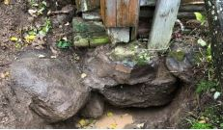  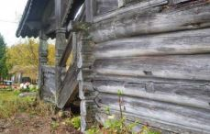  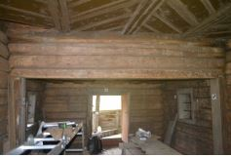  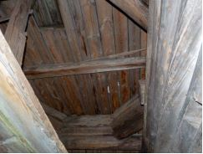  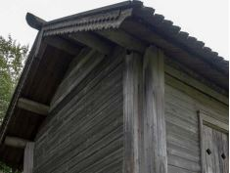
4 | Объемно-планировочное  решение: | Историческое объемно-планировочное решение в габаритах капитальных стен.
5 | Архитектурно-художественное  решение фасадов: | В стиле Прионежского народного деревянного зодчества;  материал и характер отделки северного, восточного и южного фасадов основного объема (в две клети) – обшивка стен горизонтально уложенными тесинами;  верхний слой кровельного теса – дороженный, «красный» тес (нижние концы досок) – с фигурной обработкой в виде усеченных пик (зубцов) – в оформлении крыш и полицы шатра;  оконные и дверной проемы – местоположение, габариты, конфигурация (прямоугольная);  заполнения оконных проемов – исторический характер расстекловки, материал (дерево);  оформление оконных проемов – деревянные профилированные рамочные наличники, ставни с выпиленным ромбом по центру полотен;  металлические решетки окон простого рисунка с перехватами в местах пересечения прутьев;  заполнение наружного дверного проема – глухая деревянная одностворчатая дверь, сбитая из трех досок, дверная фурнитура – пятниковые петли с коваными жиковинами;  оформление проема – рамочный деревянный наличник;  обшивка выпусков бревен со стороны северного, восточного и южного фасадов вертикально поставленными тесинами, декорированными накладными ромбами и канавками;  слезниковые воротники в оформлении главки часовни и маковки звонницы;  городчатый рисунок лемеха;  фигурные резные столбы с деревянным ограждением в виде «конверта» из брусьев в оформлении верхнего яруса звонницы;  деревянный подзор звонницы с фигурной обработкой, городчатыми спусками и прорезным декором;  резные деревянные полотенца, декорированные пропильной резьбой – местоположение (в месте коньковой слеги), габариты, характер и рисунок резьбы;  деревянные причелины с фигурной порезкой, городчатыми подзорами с пропильной резьбой;  с подтеской в виде выкружки в основании свесов – местоположение (торцы скатов крыши), габариты, характер и рисунок резьбы;  форма оголовка шелома с подтеской бревна в виде выкружки (c западного фасада);  деревянный декор галереи (воссоздан при реставрации 1985 г.): венчающий подзор с городчатыми спусками и пропильной резьбой;  фигурные резные столбы;  глухое дощатое ограждение по стойкам (рисунок укладки досок «в разбежку») с глухим фигурным подзором и поручнем простого профиля;  деревянный декор крытого крыльца (воссоздан при реставрации 1985 г.):  - причелины крыши с фигурной порезкой и городчатыми подзорами с пропильной резьбой, с подтеской в виде выкружки в основании свесов;  - подзор стен с городчатыми спусками и пропильной резьбой;  - фигурные резные столбы;  - глухое дощатое ограждение лестницы с глухим фигурным подзором и поручнем простого профиля;  - рисунок укладки дощатых стен крыльца, ограждения лестницы (по направлению косоуров и площадки лестницы). | 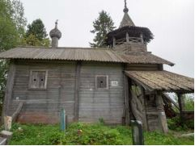  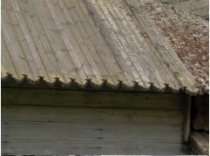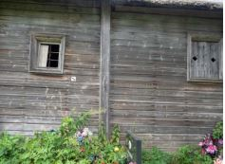  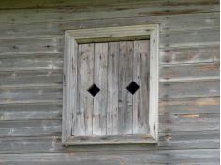  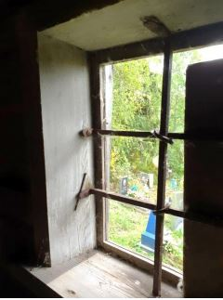  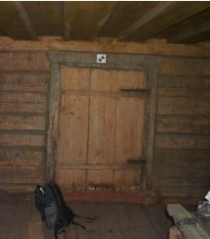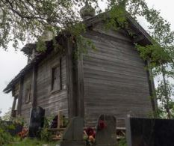  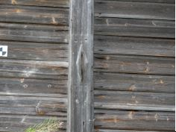  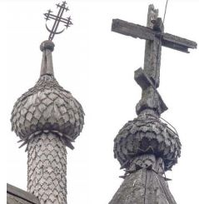  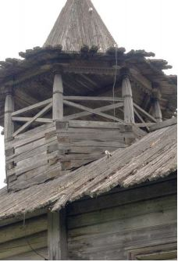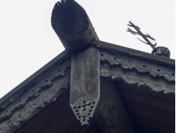  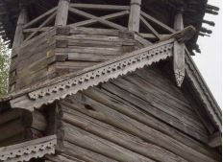  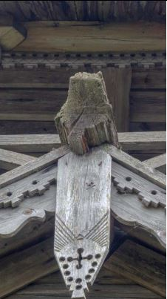  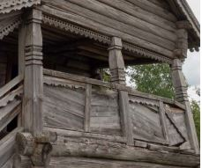  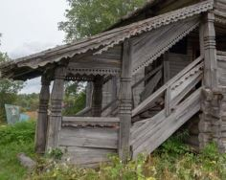  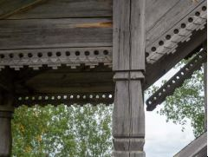  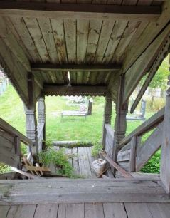
6 | Декоративно-художественная  отделка  интерьеров | Материал и способ обработки стен – стесанные бревна без отделки;  техника исполнения потолка в помещении молельной (восточная клеть) – в накат по продольным балкам с рисунком укладки досок «в косяк»;  тябло двухъярусного иконостаса – местоположение (восточная клеть), материал (дерево), цветовое решение (темно-зеленый, белый), декоративное оформление: профилированные карнизы ярусов, стилизованные пилястры с филенками. | 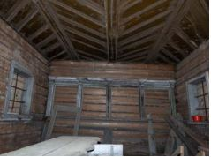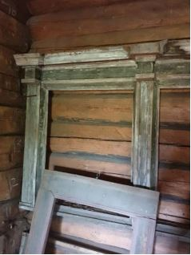  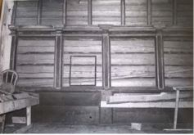

* Предмет охраны может быть уточнен при проведении дополнительных научных исследований.

